PADRE BEOZZO – “Eu sou o caminho a verdade e a vida” João 14 1-12
5º Domingo do Tempo Pascal

Por O Fato Redação

05/05/2023

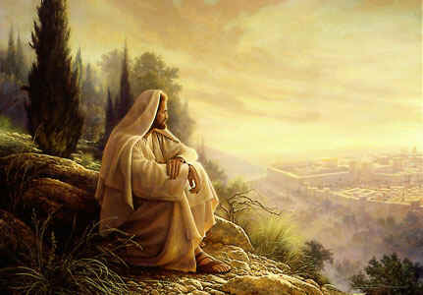

O evangelista João, e apenas ele, diferentemente de Marcos, Mateus e Lucas, insere no contexto da última ceia uma longa conversa de Jesus com os discípulos. É a sua despedida antes de marchar para sua paixão e morte. Na ceia, ele havia anunciado que, um dentre eles, o haveria trair. Provoca interrogações asssustadas: “Serei eu?” E a Simão Pedro que diz: “Darei a vida por ti”, Jesus retrucou: “Darás a vida por mim? Asseguro-te, antes que o galo cante, três vezes me negarás” (13, 37-38).

É nesse contexto de ruptura interna do grupo, de angústia pela morte pressentida do mestre, que Jesus lhes diz: “Não fiqueis perturbados. Crede em Deus e crede em mim” (14, 1). Faz-lhes a promessa de que irá para a casa do Pai, onde há muitas moradas. Vai para preparar-lhes um lugar e voltará para levá-los consigo, para que estejam onde ele estiver. Acrescenta, para espanto do grupo. que eles sabem o caminho para ir aonde ele for (14, 2-4). A Tomé que diz que não sabe para onde ele vai e como poderia saber o caminho?, responde: “Eu sou o caminho, a verdade e a vida” (14, 6). E a Filipe que pede que lhes mostre o Pai, responde: “Há tanto tempo estou convosco e não me conheces Felipe? Quem me vê, vê o Pai. Como pedes que te mostre o Pai? Não crês que estou no Pai e o Pai está em mim?” (14, 9-10). Jesus é para os discípulos e para nós a revelação do “rosto humano de Deus e do rosto divino do homem”, como diz a canção de Nelsinho Corrêa. Os primeiros que aderiram a Jesus sentiam-se membros da comunidade do Cristo, “cristãos”, mas também como o povo do CAMINHO, convocado a seguir os passos e a prática de Jesus, prática de compaixão com os enfermos, sofredores, famintos, com as mulheres e crianças, num compromisso com a justiça e com a vida: “Eu vim para que tenham vida e vida em abundância” (Jo 10, 10).

Confira o vídeo: https://www.youtube.com/watch?v=_0nw4fNMkG4

Publicado em: https://ofatomaringa.com/padre-beozzo-eu-sou-o-caminho-a-verdade-e-a-vida-joao-14-1-12/

